K145/3

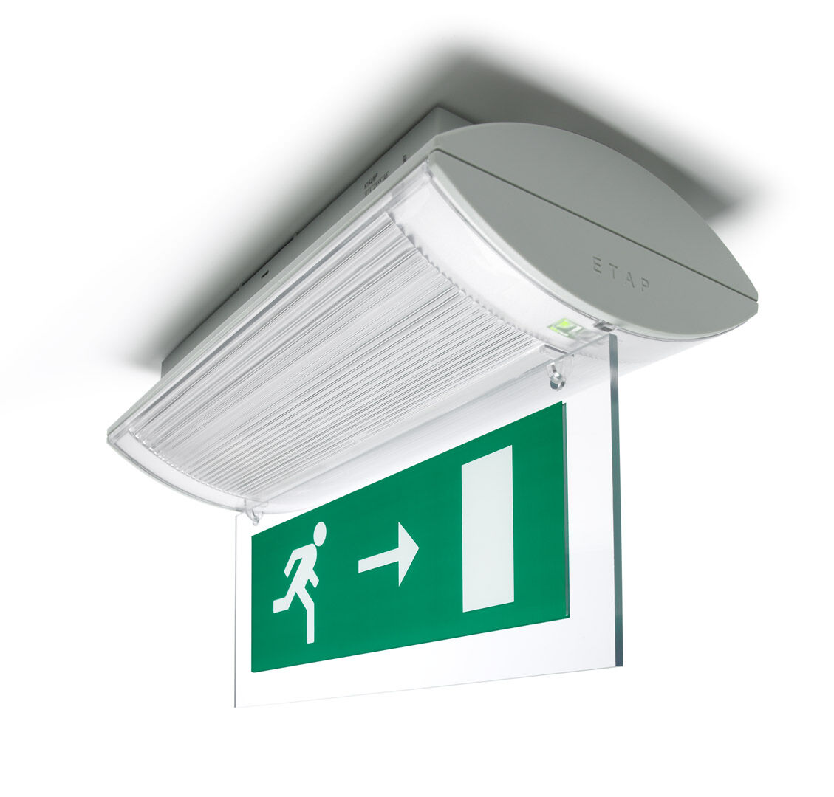
- Nödbelysning för enkelsidig och dubbelsidig hänvisning. Ytmontage.
- Autonom armatur (innehåller batteri).
- Dimensioner: 304 mm x 155 mm x 73 mm.
- Automatisk anslutning (upp till 2.5 mm²). Tillbehör för infällt montage.
- Lumen nödläge: 240 lm.
- Energiförbrukning: 2.3 W.

- Spänning: 220-230V.
- Piktogrammets läsavstånd är 26 m.
- Varaktighet: 60 minuter. Armaturen inkluderar ljuskälledata, batteridatum och typ enligt SS-EN 60598-2.22.
- Batteri: 4 x NiMh 1,2V 1,1Ah.
- Valbar Permanentdrift eller beredskapsdrift, förinställt på det vanligaste alternativet.
- Isoleringsklass: class II.
- Fotobiologisk säkerhet EN 62471: RISK GROUP 0 UNLIMITED.
- Slagtålig polykarbonat armaturhus, RAL9018 - papyrus vit.
- IP-klassning: IP42.
- IK-klassning: IK04.
- Glödtrådstest: 850°C.
- 5 års garanti på armatur, ljuskälla, drivenhet och batteri.
- Certifieringar: CE.
- Armaturen har utvecklats och framställts enligt standard EN 60598-1 i ett företag som är ISO 9001 och ISO 14001-certifierat.

